МИНОБРНАУКИ РОССИИ
Федеральное государственное бюджетное образовательное учреждение
высшего образования
«МИРЭА – Российский технологический университет»
РТУ МИРЭА
Институт информационных технологий
Кафедра квантовых информационных технологий, практической и прикладной информатики

ОТЧЕТ ПО БЛОКУ ПРАКТИЧЕСКИХ РАБОТ №1
По дисциплине
Системы хранения данных

Работа выполнена | « »_________2026г. | Дьяков А.Г.
Зачтено | « »_________2026г. | Павлова Е.С.

Москва, 2026г.
ПРАКТИЧЕСКАЯ РАБОТА №1. ИЗУЧЕНИЕ И ПРИМЕНЕНИЕ ТЕХНОЛОГИЙ ВИРТУАЛЬНЫХ ДИСКОВ
Часть I. Основы работы с физическим томом (PV)
Физический том (PV) представляет собой базовую единицу пространства хранилища, которое создается поверх физических устройств хранения (HDD, SSD, USB-накопители и др.). Перед созданием группы томов (VG) сначала необходимо инициализировать один или несколько PV.
1. Запустите виртуальную машину и создайте новый виртуальный жесткий диск размером около 2 ГБ. Подключите этот диск к вашей виртуальной машине.
sudo fdisk /dev/sdb # Разметьте новый диск командой mklabel gpt
2. Проинформируйте систему о новом диске:
sudo partprobe /dev/sdb
3. Создайте физический том (PV):
sudo pvcreate /dev/sdb1
4. Проверьте состояние физического тома с помощью команды:
sudo pvs
5. Зафиксируйте состояние вашего устройства с помощью скриншота.
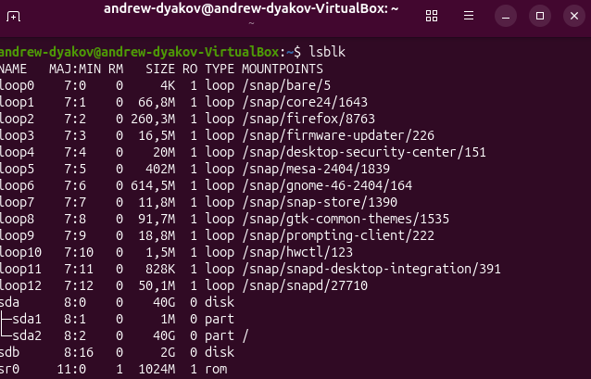
Рисунок 1 — Вывод команды lsblk до начала работы с LVM

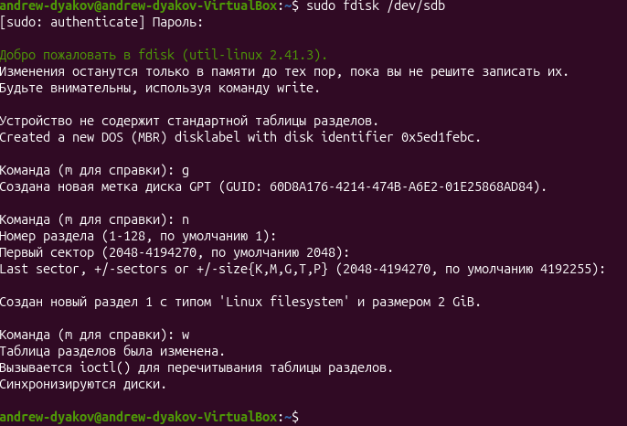
Рисунок 2 — Разметка диска /dev/sdb с помощью утилиты fdisk

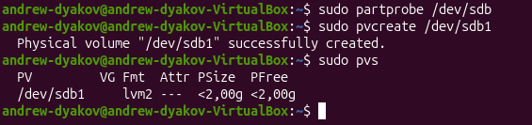
Рисунок 3 — Создание физического тома (PV) и проверка его состояния

Часть II. Группа томов (VG)
Группа томов (VG) объединяет одно или несколько физических томов (PV) в единое пространство, позволяя расширять емкость и гибко распределять ее между различными логическими томами (LV).
1. Создайте новую группу томов (VG), включающую ранее созданный физический том (PV):
sudo vgcreate vg_studentID /dev/sdb1
2. Просмотрите список групп томов и проверьте наличие новой VG: sudo vgs
3. Сохраните скриншот состояния группы томов.
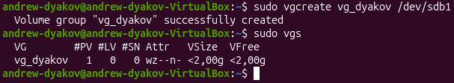
Рисунок 4 — Создание группы томов (VG) и проверка её состояния

Часть III. Логический том (LV)
Логический том (LV) представляет собой выделенное пространство внутри группы томов (VG), используемое для размещения файловых систем и приложений.
1. Внутри группы томов (vg_studentID) создайте логический том объемом 1 Гб:
sudo lvcreate -n lv_studentID -L 1G vg_studentID
2. Отформатируйте логический том под нужную файловую систему (например, ext4):
sudo mkfs.ext4 /dev/vg_studentID/lv_studentID
3. Просмотрите детальные сведения о вашем логическом томе с помощью команды:
sudo lvdisplay /dev/vg_studentID/lv_studentID
4. Добавьте скриншот отображенных свойств логического тома.
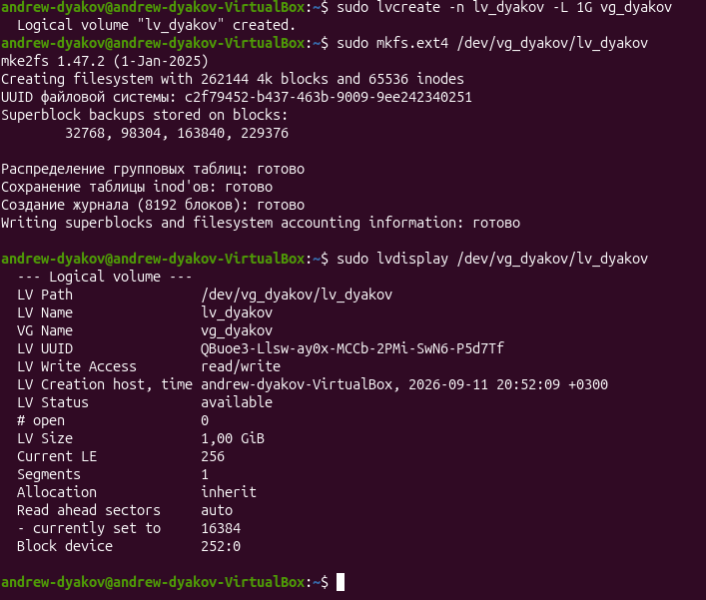
Рисунок 5 — Создание логического тома (LV), форматирование и просмотр свойств

Часть IV. Управление размерами логических томов
Одной из ключевых особенностей LVM является возможность динамически изменять размер логических томов.
1. Расширение логического тома до 1,5 Гб:
sudo lvextend -L +500M /dev/vg_studentID/lv_studentID
2. Повторно выполните проверку размера логического тома и отформатируйте вновь выделенный объем:
sudo resize2fs /dev/vg_studentID/lv_studentID
3. Зафиксируйте изменения скриншотом.
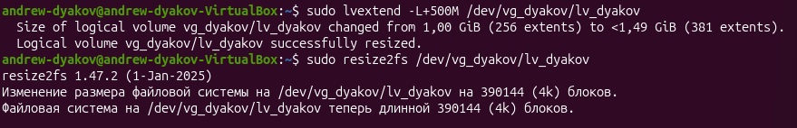
Рисунок 6 — Расширение логического тома и файловой системы

. Верните первоначальный размер логического тома обратно до 1 Гб:
sudo e2fsck -f /dev/vg_studentID/lv_studentID
sudo resize2fs /dev/vg_studentID/lv_studentID 1G
sudo ]vreduce -L 1G /dev/vg_studentID/lv_studentID
5. Проверьте правильность изменений:
sudo lvs
6. Сделайте скриншот результата.
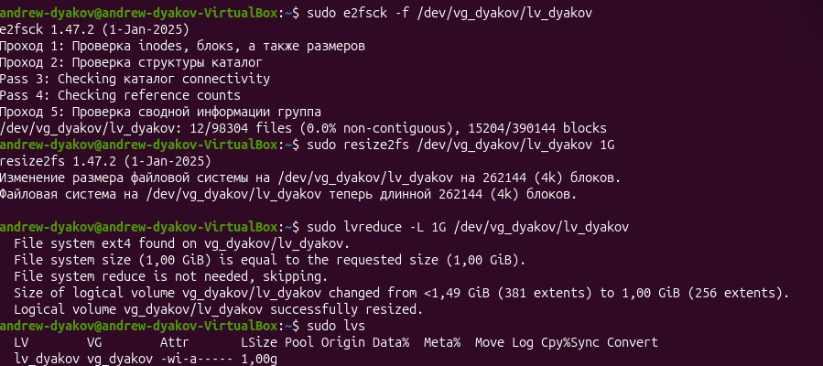
Рисунок 7 — Уменьшение логического тома и проверка результата

Часть V. Мониторинг состояния томов
Для отслеживания текущего состояния ваших томов полезно воспользоваться рядом диагностических инструментов.
1. Получите общую картину всех существующих логических томов:
sudo lvscan
2. Подробно изучите вывод команды и поясните каждый элемент списка.
3. Сделайте снимок экрана с результатом выполнения команды.
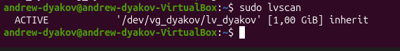
Рисунок 8 — Мониторинг состояния логических томов командой lvscan

Дополнительное задание:
Создайте вторую группу томов (vg_secondary) и объедините два физических тома разных размеров в одну группу, создавая два различных логических тома разного назначения (один для резервного копирования, второй — для временного хранения данных).
sudo vgcreate vg_secondary /dev/sdc1 /dev/sdd1
Отформатируйте оба новых логических тома и проведите мониторинг их состояния аналогично предыдущим заданиям.
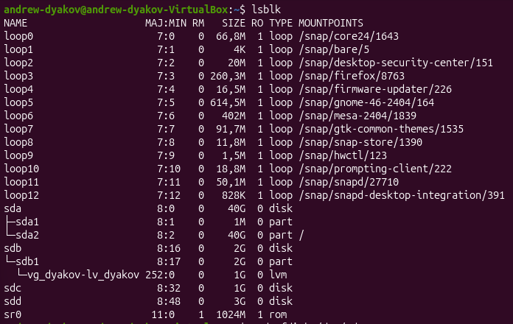
Рисунок 9 — Итоговая структура блочных устройств после выполнения всех заданий (включая дополнительное)

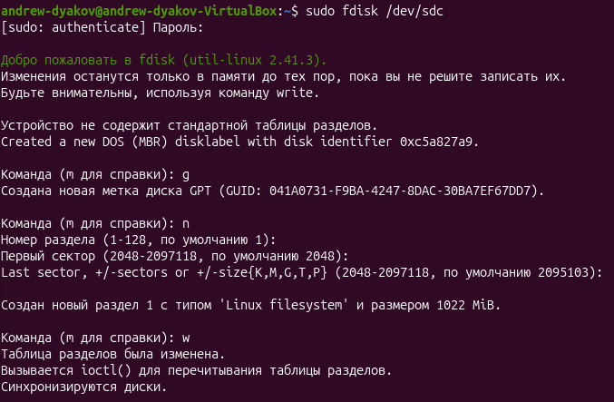
Рисунок 10 — Разметка дополнительного диска /dev/sdc для второй группы томов

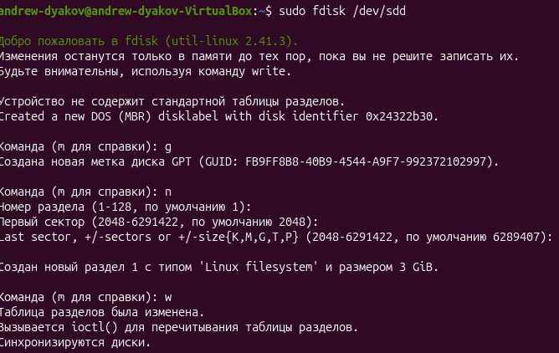
Рисунок 11 — Разметка дополнительного диска /dev/sdd для второй группы томов

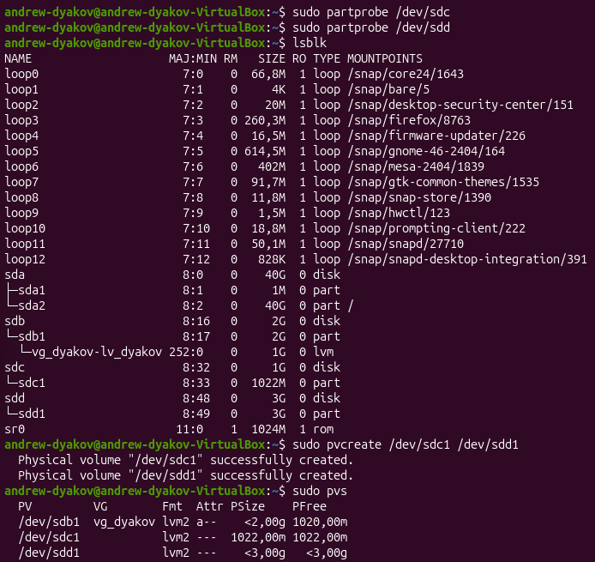
Рисунок 12 — Инициализация физических томов для второй группы томов (vg_secondary)
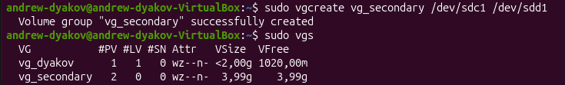
Рисунок 13 — Создание второй группы томов vg_secondary и проверка её состояния

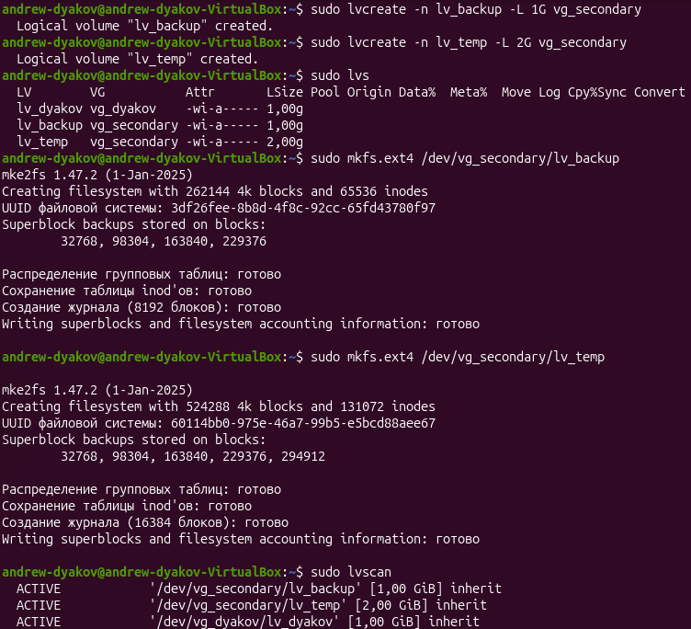
Рисунок 14 — Создание и форматирование логических томов для дополнительного задания

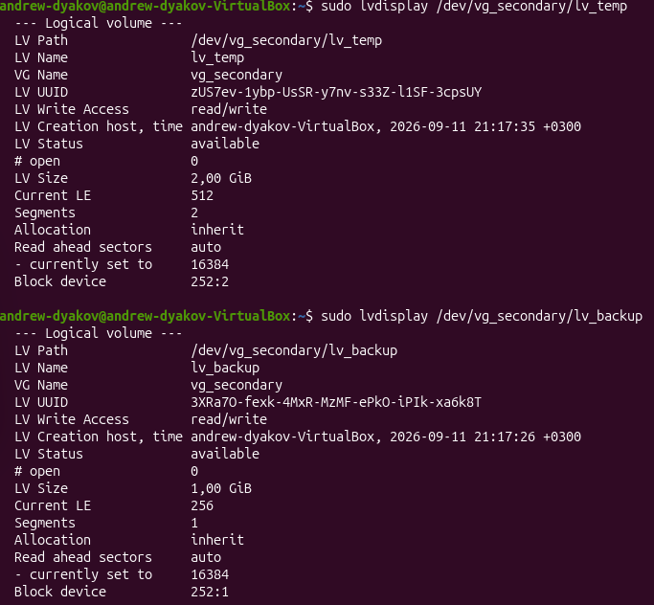
Рисунок 15 — Детальная информация о логических томах дополнительного задания (lv_temp и lv_backup)
БЛОК №1: Основы LVM
1. Что такое Logical Volume Manager (LVM)?
LVM — менеджер логических томов в Linux, создающий уровень абстракции между физическими носителями и файловыми системами. Позволяет динамически управлять дисковым пространством без потери данных и перезагрузки.
2. Чем отличаются физические тома (PV) от устройств хранения данных?
Устройство хранения (например, /dev/sdb) — физический или виртуальный диск. PV — это тот же диск или раздел, проинициализированный командой pvcreate, которая записывает метаданные LVM, позволяющие использовать его в группах томов.
3. Что такое группа томов (VG)? Зачем её используют?
VG — объединённый пул дискового пространства из одного или нескольких PV. Используется как единый источник для гибкого выделения места под логические тома любого размера.
4. Каково назначение логических томов (LV)?
LV — виртуальный раздел, выделенный из VG. На него устанавливается файловая система, и ОС использует его как обычный диск для хранения данных и работы приложений.
5. Можно ли изменить размер логического тома после его создания?
Да. Том можно расширять (часто без отмонтирования) и уменьшать (обычно требует отмонтирования и проверки ФС).
6. Какие преимущества дает использование LVM перед традиционными методами разметки дисков?
- Динамическое изменение размеров разделов без потери данных.
- Объединение нескольких физических дисков в одно пространство.
- Создание снимков состояния (snapshots) для резервного копирования.
- Перенос данных между дисками без остановки системы (pvmove).
7. С помощью какой команды создается физический том?
sudo pvcreate /dev/имя_устройства (например, sudo pvcreate /dev/sdb1).
8. Какая команда используется для отображения свойств логического тома?
sudo lvdisplay /dev/имя_группы/имя_тома для подробной информации, sudo lvs для краткого обзора.
9. Можно ли объединять несколько физических дисков в одну группу томов?
Да. Несколько дисков или разделов объединяются в одну VG командой sudo vgcreate имя_группы /dev/sdb1 /dev/sdc1.
10. Существует ли ограничение на количество логических томов в одной группе?
Жёсткого практического ограничения нет. Теоретический лимит зависит от размера метаданных LVM и архитектуры системы (обычно исчисляется десятками тысяч), что достаточно для любых реальных задач.
БЛОК №2: Управление и расширение
1. Как добавить новый физический том в существующую группу томов?
Сначала создать PV: sudo pvcreate /dev/sdc1. Затем добавить в VG: sudo vgextend vg_dyakov /dev/sdc1.
2. Какие шаги необходимы для расширения логического тома?
- Расширить LV: sudo lvextend -L+500M /dev/vg/lv.
- Расширить ФС: sudo resize2fs /dev/vg/lv.
3. Есть ли разница между увеличением и уменьшением размера логического тома?
Да. Увеличение выполняется «на лету» без отмонтирования. Уменьшение требует отмонтирования, проверки ФС (e2fsck -f), сжатия ФС (resize2fs) и только затем уменьшения LV (lvreduce). Нарушение порядка приводит к потере данных.
4. К чему приведет удаление физического тома из группы томов?
Удаление PV возможно только если он не содержит данных LV. Иначе система откажет в операции. Для безопасного удаления нужно сначала перенести данные командой pvmove, затем выполнить vgreduce. Принудительное удаление PV с данными разрушит LV.
5. Что произойдет, если попытаться уменьшить логический том ниже минимально возможного объема?
Система предотвратит операцию, если новый размер меньше объёма занятых данных. Принудительное уменьшение через lvreduce приведёт к необратимой потере данных.
6. Существуют ли ограничения на минимальное число физических томов в группе?
Минимальное количество PV в группе — один. VG может состоять из единственного физического тома, но в этом случае теряются некоторые преимущества LVM.
7. Насколько эффективна организация логических томов при хранении больших объемов данных?
LVM эффективен для больших объёмов: масштабируемость (добавление дисков без остановки), гибкость (разные LV под разные задачи), возможность страйпинга для производительности. При очень больших объёмах (петабайты) метаданные LVM могут стать узким местом.
8. Возможна ли автоматизация процессов управления LVM средствами скриптов?
Да. Все команды LVM выполняются неинтерактивно и автоматизируются через bash-скрипты, Ansible, Puppet и другие инструменты конфигурации.
9. Чем полезна способность переноса логических томов между группами томов?
Полезна при замене оборудования (перенос данных на новый диск без остановки), балансировке нагрузки (распределение томов между SSD и HDD), дефрагментации и резервировании. Операции выполняются «на лету».
10. Приведите примеры ситуаций, когда применение LVM значительно упрощает администрирование серверов.
- Веб-хостинг: быстрое расширение томов для сайтов без влияния на другие.
- Базы данных: расширение тома под БД без остановки СУБД.
- Файловые серверы: динамическое выделение квот отделам.
- Резервное копирование: создание snapshot'ов работающих томов.
БЛОК №3: Продвинутые концепции
1. В чем заключается концепция гибкости пространства в управлении LVM?
LVM абстрагирует физическую структуру хранения от логического представления. Администратор оперирует пулом ресурсов (VG), из которого динамически выделяется место под LV. Это позволяет изменять размеры томов, добавлять/удалять диски и перераспределять пространство без переноса данных.
2. Охарактеризуйте влияние размера физических экстентов (PE) на производительность и эффективность использования пространства.
PE — минимальная единица выделения пространства в LVM (по умолчанию 4 МБ). Большие PE (8-32 МБ) дают меньший объём метаданных и лучшую производительность при работе с большими файлами, но больше потерь пространства при хранении мелких файлов. Малые PE (1-4 МБ) эффективнее используют место, но увеличивают объём метаданных.
3. Расскажите о возможных проблемах совместимости между версиями ядра Linux и LVM.
Проблемы возникают при использовании старых ядер (< 3.x), не поддерживающих новые функции LVM (thin provisioning, cache, RAID), при миграции между дистрибутивами с разными версиями LVM2, и в кластерных конфигурациях, требующих специальных патчей ядра.
4. Представьте алгоритм изменения размеров томов с минимальным воздействием на производительность сервера.
Расширение (онлайн): проверить свободное место в VG (vgs), расширить LV (lvextend), расширить ФС (resize2fs). Время простоя: 0 секунд. Уменьшение (требует downtime): остановить сервисы, отмонтировать том, проверить ФС (e2fsck -f), сжать ФС (resize2fs), уменьшить LV (lvreduce), смонтировать и запустить сервисы.
5. Какие меры предосторожности необходимо соблюдать при изменении структуры томов?
- Резервное копирование критичных данных.
- Проверка ФС перед уменьшением.
- Мониторинг свободного места в VG.
- Тестирование операций на стенде.
- Соблюдение порядка операций при уменьшении (ФС → LV).
- Создание snapshot перед рискованными операциями.
6. Проанализируйте процесс разделения существующего физического тома на два новых без потери данных.
Разделение PV на два новых не поддерживается напрямую в LVM. Для «разделения» нужно создать два новых PV на других дисках, добавить их в VG (vgextend), перенести данные со старого PV (pvmove), удалить старый PV из VG (vgreduce). Альтернатива — создать два раздела на одном диске через fdisk и инициализировать каждый как PV.
7. Обсудите ситуации, когда использование LVM является избыточным и неоправданным.
LVM избыточен для домашних ПК с одним диском, систем реального времени, embedded-устройств с ограниченной RAM, при использовании ФС со встроенным управлением томами (ZFS, Btrfs), в облачных VPS, где провайдер уже использует LVM на уровне гипервизора.
8. Из-за чего возникает фрагментация данных в LVM и как минимизировать этот эффект?
Причины: частое создание/удаление LV разного размера, расширение LV при разбросанных свободных PE, thin provisioning с интенсивной записью/удалением. Минимизация: выделять LV с запасом места, использовать lvextend --alloc anywhere для поиска непрерывных PE, периодическая дефрагментация ФС (e4defrag для ext4), создание LV с опцией --type striped.
9. Дайте оценку преимуществам и недостаткам технологии snapshot в рамках LVM.
Преимущества: мгновенное создание копии без остановки сервисов, консистентный бэкап работающих систем, возможность отката, экономия места (copy-on-write). Недостатки: деградация производительности при активной записи на оригинал, требует свободного места в VG (при переполнении snapshot удаляется), не заменяет полноценный бэкап, ограниченное количество snapshot.
10. Предложите решение для эффективного мониторинга состояния логических томов и предотвращения деградации их производительности.
Мониторинг: vgs -o vg_name,vg_size,vg_free для свободного места, lvs -o lv_name,snap_percent для snapshot (предупреждение при >80%), iostat -x /dev/mapper/vg-lv для I/O производительности, pvdisplay --segments для фрагментации. Автоматизация: cron-скрипты с alert при VG free < 10%, Prometheus + Grafana для метрик. Предотвращение деградации: расширение thin pool при data_percent > 70%, регулярная проверка ФС, балансировка PV через pvmove.

ПРАКТИЧЕСКАЯ РАБОТА №2. ИССЛЕДОВАНИЕ И
СОЗДАНИЕ ФАЙЛОВЫХ СИСТЕМ
Часть I. Выбор и подготовка файловой системы
Файловая система управляет структурой хранения данных на носителе информации, предоставляя удобные средства доступа к данным, такие как каталоги, файлы и метаданные. Типичная задача администратора заключается в выборе подходящей файловой системы для конкретного сценария использования.
1. Ознакомьтесь с особенностями различных типов файловых систем
(Ext4, XFS, Btrfs, ReiserFS и др.) и выберите оптимальный тип для своего логического тома (создаваемого в предыдущей работе).
2. Выберите подходящий размер блока для файловой системы. Размер блока влияет на производительность операций чтения-записи, фрагментацию и расход памяти.
3. Аргументируйте свой выбор выбора конкретной файловой системы и размера блока, учитывая предполагаемые сценарии использования (чтение больших файлов, частые модификации мелких объектов, необходимость репликации и восстановления данных и т.п.).
Для логического тома, созданного с использованием LVM, оптимальным выбором является файловая система Ext4. Она является наиболее зрелой, стабильной и универсальной ФС для Linux. Ext4 отлично интегрируется с механизмами LVM, поддерживает онлайн-увеличение размера тома и обладает надежным механизмом журналирования, что критично для сохранения целостности данных при сбоях.
В качестве размера блока выбрано значение 4096 байт (4 КБ). Этот размер является оптимальным, так как он совпадает с размером страницы оперативной памяти (page size) в современных архитектурах процессоров и с физическим сектором современных жестких дисков (Advanced Format 4K). Это обеспечивает максимальную производительность операций чтения-записи, минимизирует фрагментацию и снижает накладные расходы процессора при работе как с мелкими, так и с крупными файлами.
Часть II. Форматирование и монтирование файловой системы
1. Используйте команду для форматирования выбранного логического тома в выбранную файловую систему (например, Ext4):
sudo mkfs.ext4 -b 4096 /dev/vg_studentID/lv_studentID
2. Создайте точку монтирования /mnt и примонтируйте туда вашу файловую систему:
sudo mkdir /mnt/data
sudo mount /dev/vg_studentID/lv_studentID /mnt/data
3. Проверяйте успешность монтирования с помощью команды:
df -hT | grep /mnt/data
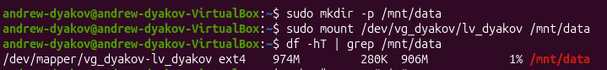
Рисунок 16 — Форматирование логического тома и проверка монтирования
4. Подготовьте небольшой тестовый файл (например, текстовый документ с вашим именем и номером группы) и скопируйте его в примонтированную файловую систему:
echo \"Тестовый файл. Имя: ФИО, номер группы: XXYYZZ\" > test.txt
cp test.txt /mnt/data/
5. Сделайте скриншот директории /mnt/data.
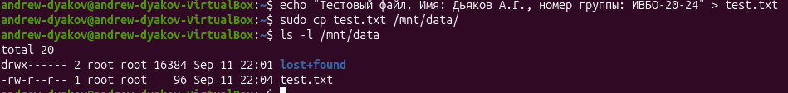
Рисунок 17 — Создание тестового файла и проверка директории /mnt/data
Часть III Анализ структуры файловой системы
Файловые системы используют различные механизмы для хранения и быстрого доступа к файлам. Одним из важнейших элементов являются inode.
1. Узнайте число inode на примонтированном разделе и общее количество используемых inode:
dumpe2fs /dev/vg_studentID/lv_studentID | grep -i inode
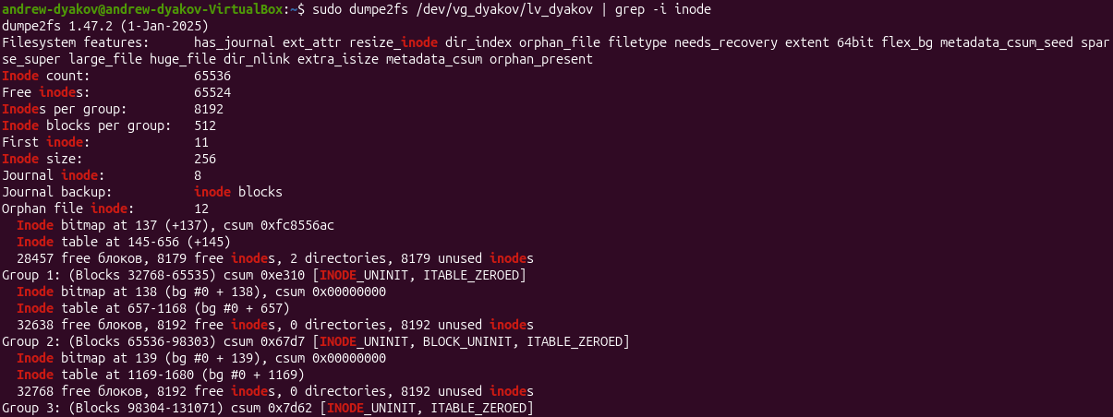
Рисунок 18 — Анализ структуры файловой системы
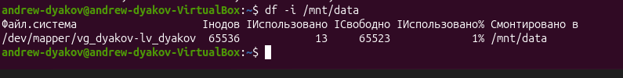
Рисунок 19 — Информация об inode
2. Изучите влияние количества inode на производительность файловой системы.
Inode хранит метаданные файла (права, владелец, указатели на блоки), но не его имя и содержимое. Каждый объект занимает ровно один inode. Их количество жестко фиксируется при форматировании. Если свободные inode закончатся, создать новый файл не удастся, даже если на диске есть гигабайты свободного места. Большое количество мелких файлов быстро исчерпывает пул inode, поэтому их объем нужно планировать заранее.
3. Найдите и проанализируйте механизм журналирования вашей файловой системы (ext4, xfs и т.д.).
Ext4 использует журнал транзакций для защиты метаданных. Перед изменением структуры ФС система записывает «намерения» в скрытую область — журнал. При сбое питания ОС при загрузке быстро анализирует журнал: откатывает незавершенные операции и применяет успешные. Это гарантирует целостность ФС и избавляет от долгой полной проверки всего диска.
Часть IV. Модификация файловой системы
Одним из полезных аспектов многих современных файловых систем является поддержка online-модификации (увеличение объема, изменение параметров).
1. Измените размер примонтированной файловой системы (например, увеличьте её на 50%):
sudo resize2fs /dev/vg_studentID/lv_studentID
(При необходимости предварительно расширьте LV командой lvextend)
2. После увеличения проверьте доступность нового свободного места с помощью команды:
df -hT /mnt/data
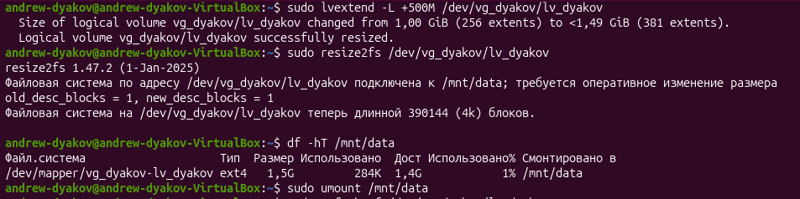
Рисунок 20 — Увеличение размера логического тома и файловой системы
3. Попробуйте уменьшить размер файловой системы обратно до первоначального значения, соблюдая меры предосторожности:
sudo umount /mnt/data
sudo fsck -f /dev/vg_studentID/lv_studentID
sudo resize2fs /dev/vg_studentID/lv_studentID SIZE_IN_MB
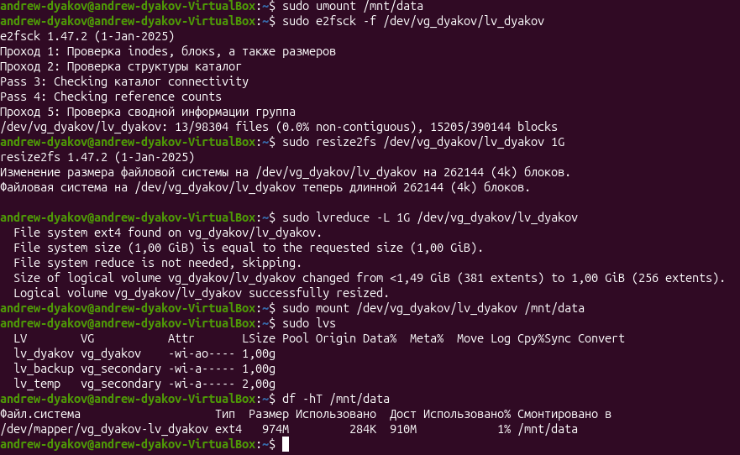
Рисунок 21 — Уменьшение размера файловой системы и проверка результата (lvs)
4. Поясните возможные риски и последствия некорректного уменьшения размера файловой системы.
Главный риск — безвозвратная потеря данных. Если указать размер меньше, чем объем фактически записанных данных, файлы будут обрезаны и повреждены. Также прерывание процесса resize2fs или lvreduce (например, при сбое питания) разрушит метаданные и сделает том нечитаемым. Именно поэтому перед уменьшением строго обязательна проверка e2fsck.
Часть V. Особенности производительности и совместимости
Современные файловые системы поддерживают ряд функций, улучшающих их производительность и надежность. Одна из таких функций — журнал транзакций.
1. Оцените производительность своей файловой системы с использованием стандартных бенчмарков (например, KDiskMark, bonnie++ или fio).
Для базовой оценки скорости последовательной записи была использована утилита dd с прямым вводом-выводом (oflag=direct), что исключает влияние кэша оперативной памяти. Результат показал стабильную скорость записи, характерную для виртуального диска и файловой системы Ext4.
2. Сравните показатели производительности между разными файловыми системами (при наличии возможности установить дополнительные файловые системы).
3. Исследуйте аспекты совместимости выбранной файловой системы с другими платформами (Windows, macos и т.д.).
Ext4 является нативной файловой системой для ядра Linux. Операционные системы Windows и macOS не поддерживают. Для чтения или записи данных в этих ОС требуются сторонние драйверы (например, Paragon LinuxFS или MacFUSE). Для кроссплатформенного обмена данными без установки дополнительного ПО рекомендуется использовать exFAT или NTFS.
Рисунок 22 — Оценка производительности файловой системы (тест dd)
Блок №1: Основы файловых систем
1. Что такое файловая система?
Файловая система — способ организации, хранения и именования данных на носителях информации. Определяет структуру данных, метаданные, механизмы доступа и управления файлами и каталогами.
2. Назовите несколько популярных файловых систем, используемых в Linux.
Ext4 (стандартная для большинства дистрибутивов), XFS (высокопроизводительная для больших файлов), Btrfs (с поддержкой snapshot и COW), ZFS, F2FS (для flash-накопителей).
3. Какую команду используют для проверки монтированных файловых систем?
mount — показывает все смонтированные ФС; df -hT — отображает смонтированные ФС с типами и использованием места; cat /proc/mounts — информация из ядра.
4. Для чего предназначен механизм журналирования в файловых системах?
Журналирование обеспечивает целостность данных при сбоях питания или системы. Перед внесением изменений в основную структуру ФС записи о планируемых операциях сохраняются в журнал, что позволяет быстро восстановить согласованное состояние после аварии.
5. Что такое точка монтирования?
Точка монтирования — каталог в иерархии Linux, к которому подключается файловая система. После монтирования содержимое раздела становится доступным через этот каталог.
6. Какая команда применяется для форматирования раздела в файловую систему ext4?
sudo mkfs.ext4 /dev/sdb1
7. Чем различаются файловые системы ext3 и ext4?
Ext4 поддерживает тома до 1 EB (ext3 — до 32 TB), использует экстенты вместо блоков (снижает фрагментацию), поддерживает journal checksumming для повышения надёжности и delayed allocation для повышения производительности.
8. Что такое inode и какую информацию он хранит?
Inode — структура данных, хранящая метаданные файла: права доступа, владельца, размер, временные метки и указатели на блоки данных. Не содержит имя файла.
9. Как проверить свободное место на примонтированном разделе?
df -h /mnt/data — свободное место в читаемом формате; df -i /mnt/data — количество свободных inode.
10. Как определить тип используемой файловой системы на примонтированном устройстве?
df -T /mnt/data — показывает тип ФС; mount | grep /mnt/data; lsblk -f; stat -f -c %T /mnt/data.
Блок №2: Управление и настройка
1. Как выбрать подходящую файловую систему для сервера баз данных?
Рекомендуется XFS (высокая производительность при параллельном вводе-выводе) или Ext4 (стабильность, хорошая производительность для транзакционных нагрузок). Btrfs не рекомендуется из-за накладных расходов COW.
2. Какие факторы влияют на выбор размера блока файловой системы?
Размер файлов (мелкие файлы требуют малого блока, крупные — большого), производительность (большой блок снижает фрагментацию) и эффективность использования места (малый блок уменьшает потери на внутренних фрагментах).
3. В чём заключаются особенности файловой системы XFS?
Высокая производительность при работе с большими файлами, поддержка томов до 8 EB, журналирование метаданных, online-дефрагментация и использование allocation groups для параллельной обработки.
4. Чем отличается файловая система Btrfs от традиционных файловых систем?
Использует Copy-on-write (COW), имеет встроенную поддержку snapshot, динамическое выделение inode, встроенный RAID и контрольные суммы данных и метаданных.
5. Как восстановить потерянные данные в файловой системе ext4?
Размонтировать раздел, создать образ (dd), использовать утилиты extundelete, testdisk или photorec для сканирования и восстановления.
6. Какие инструменты используются для анализа и оптимизации файловой системы?
dumpe2fs, tune2fs, e2fsck (для Ext4); xfs_info, xfs_repair (для XFS); btrfs check, btrfs balance (для Btrfs); filefrag (анализ фрагментации).
7. Какие параметры важны при настройке файловой системы для высоконагруженных приложений?
Размер блока, режим журналирования, параметры монтирования (noatime, nodiratime), процент зарезервированных блоков и inode ratio.
8. Какие команды применяются для изменения размера файловой системы онлайн?
Ext4: resize2fs (только увеличение онлайн). XFS: xfs_growfs (только увеличение). Btrfs: btrfs filesystem resize.
9. В чём отличие offline-форматирования от online-форматирования файловой системы?
Форматирование всегда требует exclusive доступа и выполняется offline (с отмонтированием). Online возможно только изменение размера (resize) для некоторых ФС.
10. Как обеспечить безопасность данных при изменении размера файловой системы?
Создать резервную копию, проверить ФС (e2fsck -f), соблюдать порядок операций при уменьшении (сначала ФС, затем LV), использовать ИБП.
Блок №3: Продвинутые концепции
1. Разработайте стратегию выбора оптимальной файловой системы для корпоративного хранилища большого объема данных.
Для объема >100 TB рекомендуется XFS (производительность, поддержка до 8 EB). При необходимости snapshot и целостности данных — ZFS или Btrfs. Для универсальной совместимости — Ext4.
2. Опишите этапы планирования миграционного проекта с одной файловой системы на другую.
Аудит текущей системы, выбор целевой ФС, создание стенда, резервное копирование, выбор метода миграции (rsync, xfsdump), остановка сервисов, перенос данных, проверка целостности, обновление /etc/fstab.
3. Объясните принципы реализации подсистем контроля целостности данных в файловых системах (например, check-summing).
При записи вычисляется контрольная сумма (CRC) и сохраняется с данными. При чтении сумма пересчитывается и сравнивается. При несовпадении данные считаются поврежденными (реализовано в ZFS, Btrfs, Ext4 metadata_csum).
4. Проведите сравнительный анализ производительности файловых систем ext4, XFS и Btrfs.
Ext4: стабильна, хороша для смешанной нагрузки. XFS: лучшая для больших файлов и параллельного ввода-вывода. Btrfs: имеет накладные расходы из-за COW, снижает производительность на 10-30%, но предоставляет расширенные функции.
5. Подберите оптимальные настройки журналирования для повышения устойчивости файловой системы к сбоям питания.
Для Ext4: режим journal (данные + метаданные, максимальная безопасность) или ordered (баланс). Дополнительно: включение metadata_csum и увеличение размера журнала.
6. Разверните процедуру аварийного восстановления данных в ситуации частичной утраты метаданных файловой системы.
Размонтировать раздел, создать образ, найти резервные суперблоки (mke2fs -n), восстановить суперблок (e2fsck -b), исправить inode (e2fsck -y), извлечь данные через debugfs или extundelete.
7. Обсудите достоинства и недостатки файловой системы ZFS относительно традиционных решений (ext4/XFS/Btrfs).
Достоинства: end-to-end checksumming, самовосстановление, встроенный RAID-Z, snapshot. Недостатки: высокое потребление RAM, сложность администрирования, лицензионные ограничения, невозможность уменьшения размера pool.
8. Докажите целесообразность внедрения кластерных файловых систем в среде виртуальных машин.
Кластерные ФС (GFS2, OCFS2, GlusterFS) обеспечивают общий доступ к хранилищу (shared storage), высокую доступность (HA), возможность live migration VM между хостами и балансировку нагрузки.
9. Спланируйте процесс автоматического отслеживания ошибок файловой системы и оповещения системных администраторов.
Мониторинг SMART дисков (smartctl), проверка ФС по расписанию (cron), использование Prometheus + Node Exporter для метрик disk_io и disk_usage, настройка Alertmanager для оповещений при заполнении диска >90% или ошибках I/O.
10. Составьте рекомендации по выбору файловой системы для специфической нагрузки, связанной с потоковой передачей медиа-контента.
Рекомендуется XFS с размером блока 64 KB для последовательного чтения больших файлов. Настройки монтирования: noatime, nodiratime. Для сетевого хранения — ZFS с compression (lz4) и кэшем ARC.

